**Тема 2. Теория антенн**

**Лекция 5.** Параметры антенн в режиме передачи и приема.

Введение. Назначение и классификация антенн

**Антенна предназначена** для излучения свободно распространяющихся электромагнитных волн, генерируемых передатчиком, в пространство, улавливания энергии поля распространяющихся радиоволн в режиме приема и передачи ее в приемник.

Основным физическим процессом, происходящим в антенне, является взаимодействие зарядов с электромагнитным полем.

В режиме передачи токи, протекающие по антенне, возбуждают электромагнитное поле в пространстве. Поскольку оно распространяется от антенны в окружающую среду со скоростью, близкой к скорости света, его необходимо постоянно поддерживать путем передачи энергии от движущихся в антенне зарядов.

В режиме приема поле приходящей волны воздействует на свободные носители зарядов, в результате чего они начинают перемещаться, т. е. в антенне возникает электрический ток, энергия которого передается с некоторым КПД к приемнику.

Таким образом, преобразование энергии токов высокой частоты в энергию радиоволн в режиме передачи и обратное преобразование в режиме приема – основная функция антенны.

Другая ее важнейшая функция – концентрация излучения в заданных направлениях или преимущественный прием приходящих с этих направлений радиоволн в режиме приема. Кроме этого, она осуществляет усиление, частотную и поляризационную фильтрацию принимаемых сигналов, т. е. является сложным радиотехническим многофункциональным устройством.

Параметры антенн в значительной степени влияют на тактические характеристики РЛС, в частности, на дальность действия, точность измерения угловых координат цели, разрешающую способность по угловым координатам.

В качестве примера проанализируем уравнение для определения дальности действия радиолокационной станции:



где  – мощность, излучаемая в пространство;  – коэффициент усиления антенны;  – эффективная площадь рассеяния цели;  – чувствительность приемника.

Из анализа выражения (3.1) следует, что наибольшее влияние на дальность действия РЛС оказывает коэффициент усиления антенны , поскольку для повышения  в два раза,  следует увеличить или  уменьшить в 16 раз, в то же время  достаточно увеличить в четыре раза. Можно повысить дальность действия за счет увеличения длины волны, однако при этом ухудшаются направленные свойства антенны (т. к. уменьшается ).

По принципу действия все существующие антенны условно делятся на три группы:

* линейные;
* апертурные;
* антенные решетки.

Кратко охарактеризуем перечисленные выше группы.

**Линейными** называются антенны, у которых продольный размер намного больше поперечного, а поперечный намного меньше длины волны. К ним относятся вибраторные, щелевые, рамочные, проволочные антенны и другие конструкции, удовлетворяющие перечисленным выше условиям.

**Апертурные антенны** характеризуются тем, что у них можно выделить некоторую ограниченную воображаемую поверхность, через которую проходит весь поток излучаемой или принимаемой электромагнитной энергии. Эта поверхность называется апертурой, или раскрывом. Она часто представляется в виде плоскости. Размеры раскрыва обычно больше длины волны. Примерами таких антенн являются: рупорные, зеркальные, линзовые антенны, открытые концы волноводов, антенны поверхностных волн.

**Антенная решетка** (АР) – это антенна, состоящая из некоторых, обычно однотипных, излучателей, определенным образом расположенных в пространстве и возбуждаемых одним или несколькими когерентными генераторами. С помощью АР удается получать не только требуемое пространственное распределение излучаемой энергии, но и управлять этим распределением во времени и в пространстве.

Тип антенны радиоэлектронного средства обычно выбирается не только с учетом достижения требуемых тактико-технических характеристик, но и с точки зрения надежности, удобства эксплуатации, мобильности и стоимости.

Применительно к образцам военной техники можно отметить, что антенна, в отличие от других узлов РЛС, не может быть укрыта от огневого воздействия противника, поэтому при разработке аппаратуры необходимо принимать меры для повышения живучести и ремонтопригодности антенных систем.

## Параметры антенн в режиме передачи

### Характеристика и диаграмма направленности антенны в режиме передачи по полю и по мощности. Ширина диаграммы направленности

Характеристикой направленности по напряженности (ХН)  называется зависимость амплитуды поля, излучаемого антенной, от пространственных координат (углов  и ) при постоянном расстоянии до точек наблюдения и неизменных условиях возбуждения антенны



На практике чаще используется нормированная характеристика направленности, так как она позволяет сравнивать ХН различных антенн, приводя их к общему масштабу. Под **нормированной характеристикой** понимают отношение значения характеристики направленности в произвольном направлении к ее максимальному значению

 (3.1)

Для любой антенны наибольшее значение  равно единице. В процессе проведения измерений сигналы, принятые антенной, обычно преобразуются с помощью детекторной секции, при этом показания измерительного прибора пропорциональны принимаемой мощности. В связи с этим вводится понятие характеристики направленности по мощности, под которой подразумевается зависимость плотности потока излучаемой антенной мощности  от пространственных углов  и  при постоянном расстоянии до точек наблюдения и неизменных условиях возбуждения антенны

 (3.2)

Следует помнить о том, что связь между характеристикой направленности по напряженности и по мощности – квадратичная.

Для удобства наглядного представления характеристики направленности (ХН) применяется диаграмма направленности (ДН), которая является графическим изображением характеристики направленности. Наиболее естественной формой ее представления является полярная система координат (рис. 1.1, а). Однако при малой ширине лепестков (единицы градусов) ее трудно изображать и анализировать. В этих случаях удобно использовать прямоугольную декартову систему координат (рис. 3.1, б). Причем для любой антенны диаграмма имеет многолепестковый характер. Наибольший из лепестков называется главным, остальные – боковыми. В тех случаях, когда разница между величиной главного лепестка и боковых лепестков велика, иногда применяют логарифмическую прямоугольную систему координат (рис. 3.2).

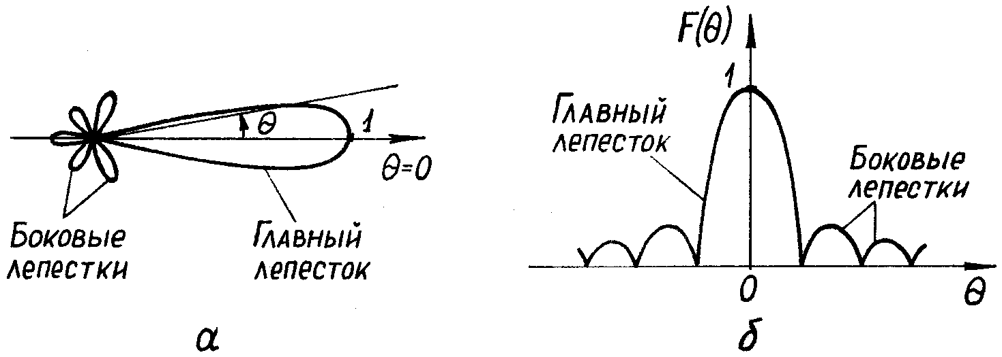

Рисунок 3.1



Рисунок 3.2

Диаграмма направленности характеризуется формой главного лепестка, его шириной в двух взаимно перпендикулярных плоскостях, а также уровнем боковых лепестков.

**Шириной диаграммы направленности** в данной плоскости называется угол между направлениями, в которых плотность потока мощности, излучаемой антенной, уменьшается в два раза по сравнению с направлением главного максимума (ширина диаграммы на уровне половинной мощности). Ее обозначают , (рис. 3.3).

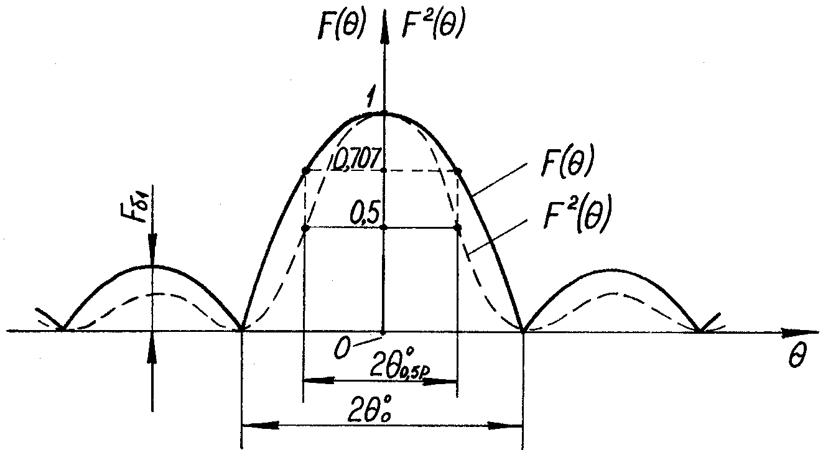

Рисунок 3.3

Уровню половинной мощности отсчета ширины диаграммы соответствует уровень 0,707 на диаграмме направленности по напряженности



В отдельных случаях, которые специально оговариваются, ширину диаграммы направленности измеряют на уровне 0,1 от максимального значения или по нулевому уровню. При этом используются обозначения , .

Реальные антенны РЛС сопровождения целей имеют диаграмму направленности узкую как в плоскости угла места, так и в плоскости азимута. Ее ширина составляет единицы градусов. Для РЛС обнаружения воздушных целей обычно ширина диаграммы в азимутальной плоскости не превышает нескольких единиц, а в угломестной – десятков градусов.

Уровнем боковых лепестков называется отношение максимума наибольшего бокового лепестка ДН (рис. 3.3) к величине главного максимума. Выражается эта величина в процентах, а чаще всего в децибелах



Наличие боковых лепестков приводит к снижению помехозащищенности РЛС, поскольку они представляют собой дополнительные каналы приема помеховых воздействий. Поэтому основная задача при построении антенны заключается в получении главного лепестка нужной формы и ширины при минимальном уровне боковых лепестков.

Современные антенны радиолокационных станций имеют уровень боковых лепестков в пределах от –10 до –18 *дБ*.

### Коэффициент направленного действия антенны

**Коэффициент направленного действия** (КНД) характеризует степень выигрыша по мощности, достигаемого за счет использования направленных свойств антенн.

Для оценки КНД некоторой антенны сравнивается эффект, достигаемый с ее помощью, с эффектом эталонной ненаправленной (изотропной) антенны.

Коэффициент направленного действия есть число, показывающее, во сколько раз мощность, излучаемая изотропной ненаправленной антенной , должна быть больше мощности, излучаемой исследуемой антенной  при условии равенства возбуждаемых ими полей в точке наблюдения (в направлении ):

 (3.3)

КНД можно также определить как число, показывающее, во сколько раз плотность потока мощности, излучаемой антенной в направлении  , больше плотности потока мощности, излучаемой ненаправленной антенной , при условии равенства мощностей, излучаемых обеими антеннами в окружающее пространство

 (3.4)

Поскольку и КНД и характеристика направленности отражают направленные свойства антенны, найдем связь между ними, для чего воспользуемся выражением (3.1) и определим мощности, излучаемые исследуемой и ненаправленной антеннами, как интегралы от плотностей потоков мощностей  и  по площади сферы радиуса .

 (3.5)

где S – поверхность сферы радиуса .

Из выражения (3.3) следует, что . Используя соотношения



приходим к выводу о равенстве плотностей потоков мощности, создаваемых обеими антеннами в точке наблюдения

 (3.6)

Для решения интеграла, входящего в уравнение (3.3), найдем элемент поверхности сферы  (рис. 3.4)

 (3.7)

где  – элемент телесного угла.

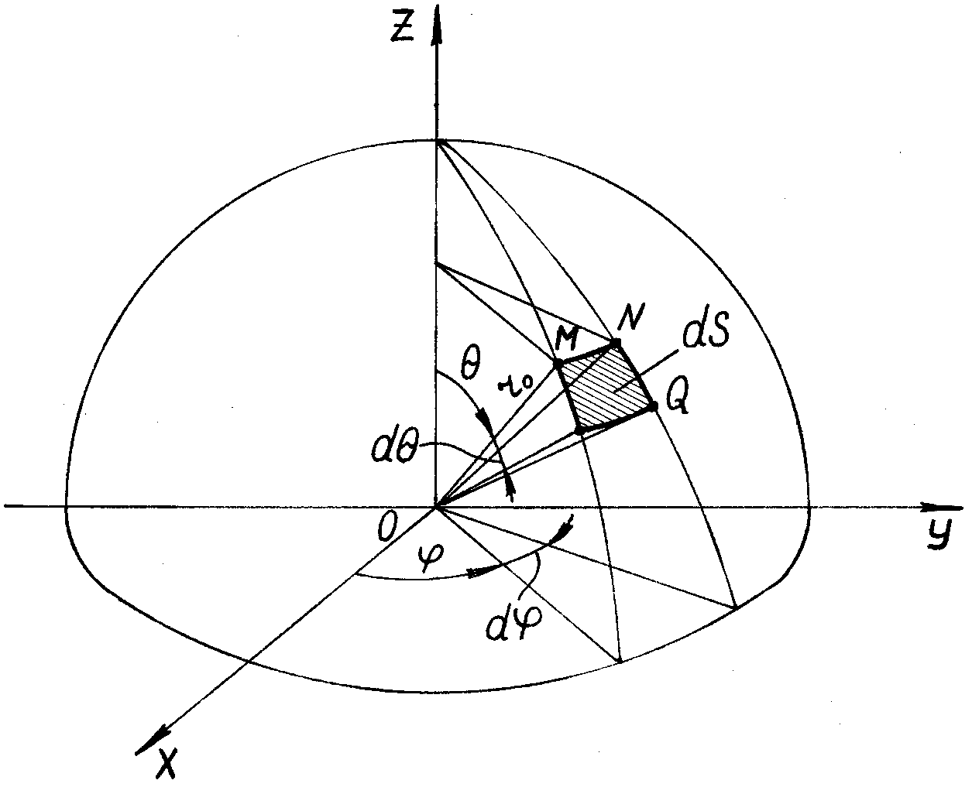

Рисунок 3.4

Подставляя выражения (3.6) и (3.7) в формулу (3.5), и учитывая, что , получим

 (3.8)

Максимальное значение КНД соответствует направлению главного максимума, где .



Для конкретной антенны с характеристикой направленности  эта величина является постоянной. С ее учетом выражение (3.8) примет вид

 (3.9)

Таким образом, коэффициент направленного действия антенны, с точностью до постоянного множителя  совпадает с характеристикой направленности по мощности.

Величина  обычно записывается в формуляре любой РЛС, а характеристика направленности может быть измерена экспериментально. Основываясь на этих данных и используя формулу (3.9), рассчитывают величину КНД для любого направления .

Из выражения (3.8) следует, что КНД определяется всей диаграммой направленности. Он повышается по мере уменьшения ширины диаграммы и снижения уровня боковых лепестков.

Для инженерной оценки величина  рассчитывается с помощью приближенной формулы по известным значениям ширины диаграммы направленности антенны в двух взаимно перпендикулярных плоскостях:

 (3.10)

Значения максимальных величин КНД для некоторых типов антенн приведены в табл. 1.

Таблица 1

|  |  |
| --- | --- |
| Тип антенны | КНД |
| Элементарный вибратор  Полуволновой вибратор  Директорная антенна  Зеркальные антенны РЛС  Зеркальные антенны крупных радиотелескопов | * 1,5 * 1,64 * 20–40 * 1 000–50 000 * более 108 |

### Входное сопротивление и сопротивление излучения антенны. Коэффициент усиления антенны

Поскольку антенна является оконечным устройством волноводной системы (нагрузкой), ее характеризуют входным сопротивлением.

Входным сопротивлением антенны называется отношение комплексных амплитуд напряженностей электрического и магнитного полей в сечении входного фланца. В общем случае эта величина комплексная

 (3.11)

Активная составляющая входного сопротивления характеризует расходуемую в антенне активную мощность, которая в свою очередь состоит из сопротивления излучения  и сопротивления потерь 

 (3.12)



где  – мощность излучаемая антенной и мощность потерь соответственно;  – амплитуда тока на входе антенны.

Через составляющие активной части входного сопротивления определяется КПД антенны 

 (3.13)

Для антенн сантиметрового и дециметрового диапазонов волн (УКВ) величина КПД приближается к единице. Это обусловлено их сравнительно малым омическим сопротивлением, поскольку размеры антенн невелики.

Реактивная составляющая входного сопротивления характеризует мощность, циркулирующую в волноводной системе между антенной и генератором в результате их несогласования. Для ее устранения применяют согласующие устройства.

Аналитический расчет  в общем случае затруднителен. Поэтому для конкретных типов антенн он проводится либо по эмпирическим формулам, либо оценивается экспериментально.

Коэффициент направленного действия, рассмотренный выше, характеризует выигрыш, который достигается за счет применения направленной антенны, но он не учитывает потерь подводимой к ней мощности. В связи с этим вводится еще один параметр – коэффициент усиления антенны .

 (3.14)

Коэффициент усиления антенны показывает, во сколько раз нужно уменьшить мощность, подводимую к реальной направленной антенне, по сравнению с идеальной ненаправленной, КПД которой равен 1, чтобы поля, возбуждаемые ими в направлении , были одинаковыми.

В диапазоне УКВ для большинства антенн , поэтому значение коэффициента усиления мало отличается от КНД.

## Параметры и эквивалентная схема антенны в режиме приема

### Эквивалентная схема антенны в режиме приема. Применение принципа взаимности к антеннам

Пусть в некоторой области пространства распространяется электромагнитная волна, структура электрического поля которой имеет вид, показанный на рис. 3.5, а. Если на ее пути поместить металлическое тело, то под действием поля волны в нем наводятся СВЧ-токи, вызывающие в пространстве переизлученную волну. При этом картина поля искажается (рис. 3.5, б), что объясняется суперпозицией падающей и переизлученной телом волны. В том случае, когда в теле нет потерь, вся падающая на него энергия переизлучается. Если к реальному проводящему телу подключить волноводную систему (рис. 3.5, в), переизлучится только часть энергии, а другая ее часть передается в приемник с определенными потерями. Металлическое тело при этом становится приемной антенной.

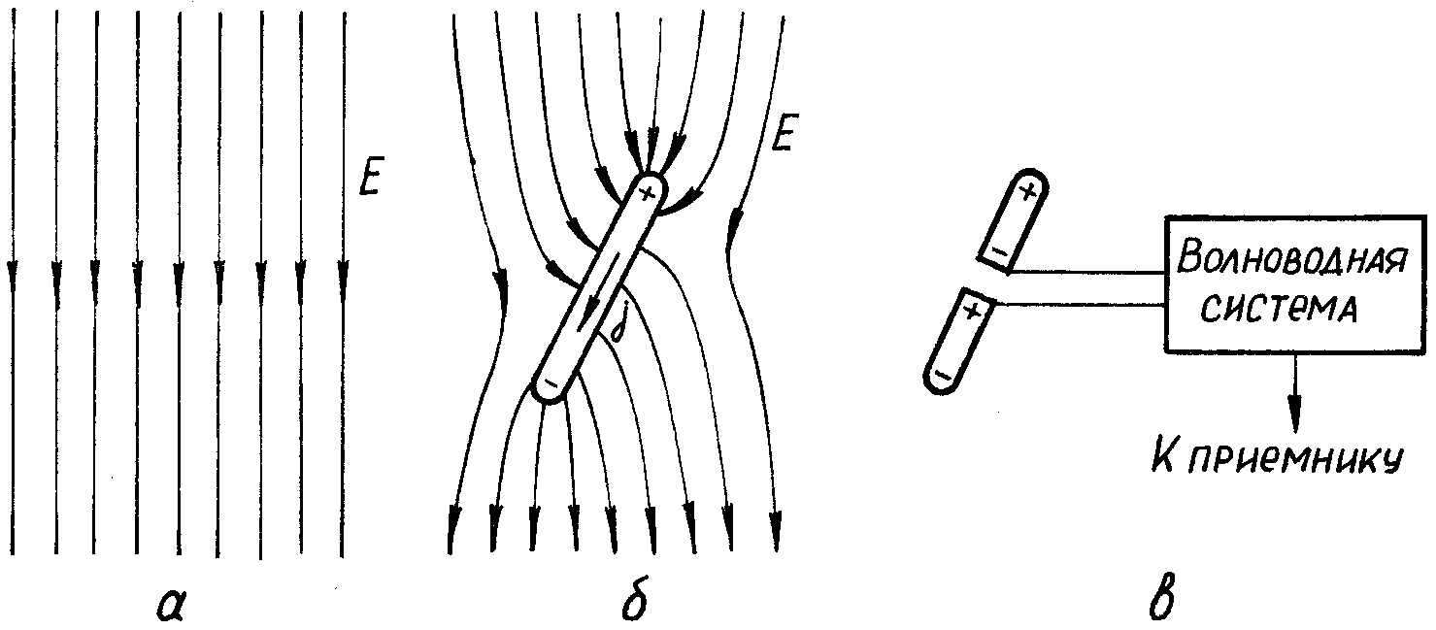

Рисунок 3.5

На основании проведенных рассуждений можно составить эквивалентную схему антенны в режиме приема (рис. 3.6). В ней антенна является генератором ЭДС, имеющим комплексное внутреннее сопротивление



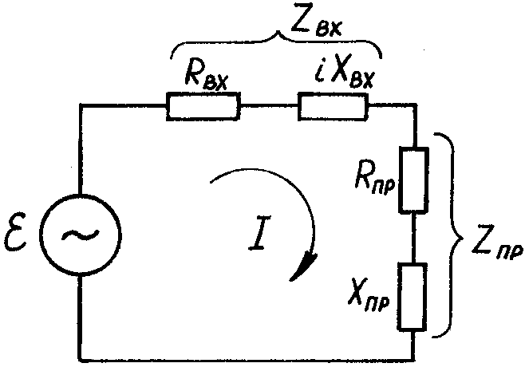

Рисунок 3.6

Функцию нагрузки выполняет входное сопротивление приемника



Тогда комплексная амплитуда тока в антенне вычисляется по закону Ома:



Рассмотрим ситуацию, когда одна антенна работает на передачу, а другая – на прием (рис. 3.7). Первая антенна подключается к источнику ЭДС , с внутренним сопротивлением . Она создает около приемной антенны напряженность поля . Антенна  нагружена на входное сопротивление приемника  и в ее цепи возникает ток .

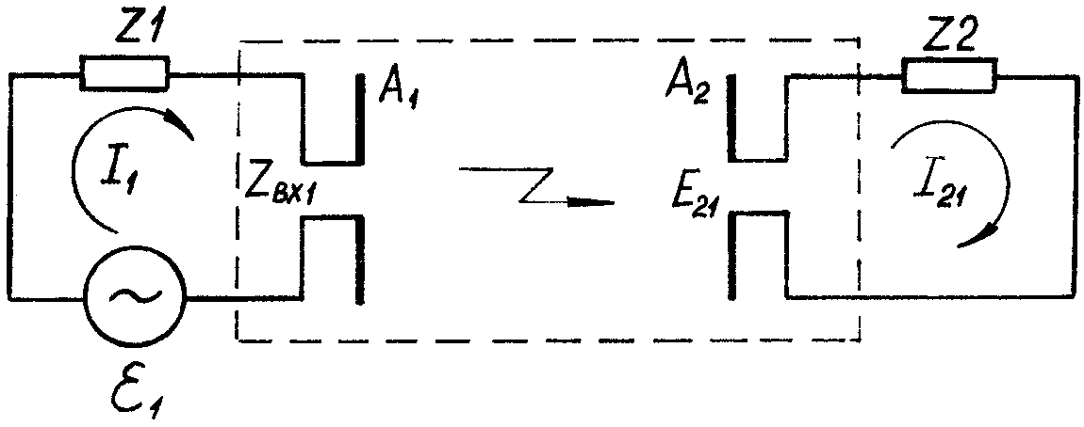

Рисунок 3.7

Если включить вторую антенну на передачу, а первую на прием, будем иметь аналогичную ситуацию (рис. 3.8). Величина  в этом случае будет выполнять функцию входного сопротивления приемника, a  – внутреннего сопротивления генератора.

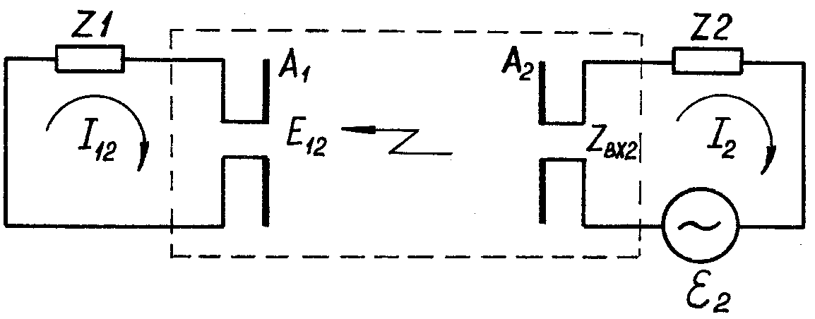

Рисунок 3.8

В обоих случаях антенны и разделяющее их пространство можно рассматривать как линейный пассивный четырехполюсник (рис. 3.7, 3.8), к которому применим принцип взаимности, известный из «Основ теории цепей»

 (3.15)

Найдем величины  и , для чего рассмотрим первый случай (рис. 3.7). Ток в цепи первой антенны определим по закону Ома:

 (3.16)

Напряженность поля около второй антенны найдем с помощью формулы



где  – коэффициент, зависящий от конструкции первой антенны.

Если подставить сюда значение тока из формулы (3.16) и полученное выражение решить относительно , получим

 (3.17)

Рассматривая второй случай, когда антенна  работает на передачу, получим аналогичное выражение

 (3.18)

Подставим выражения (3.17), (3.18) в формулу (3.15) и сосредоточим все величины, относящиеся к антенне , слева, а к антенне  – справа. В результате получим соотношение



Отсюда следует, что для любой антенны в режиме приема справедливо выражение

 (3.19)

из которого найдем ток в приемной антенне

 (3.20)

Из полученного выражения следует, что ток в приемной антенне  определяется величинами  и , которые были найдены в режиме передачи. Следовательно, входное сопротивление антенны и ее нормированная характеристика направленности в режиме передачи и приема совпадают. Поскольку с  связан КПД, а с  – КНД и коэффициент усиления, эти характеристики антенн также совпадают в обоих режимах.

### Действующая длина и эффективная площадь антенны

Действующая длина и эффективная площадь характеризуют антенны в режиме приема. Их введение облегчает решение некоторых задач.

Действующая длина используется применительно к линейным антеннам и представляет собой коэффициент пропорциональности, имеющий размерность длины и связывающий между собой амплитуду напряженности электрического поля принимаемой волны и ЭДС на клеммах антенны

 (3.21)

или

 (3.22)

где  – значение действующей длины в направлении максимального излучения;  – ЭДС на клеммах антенны.

 (3.23)

Для оценки апертурных антенн вводят понятие эффективной площади, как коэффициента, имеющего размерность площади и связывающего между собой величину плотности потока мощности падающей волны и мощность, передаваемую антенной в приемник:

 (3.24)

или



где  и  – мощность, передаваемая в приемник, и эффективная площадь антенны.

Геометрическая площадь раскрыва антенны и эффективная по величине не совпадают, поэтому вводится коэффициент использования поверхности антенны (КИП):



Для реальных конструкций апертурных антенн КИП лежит в пределах 0,4–0,6.

### Поляризационная характеристика антенны

Антенна так же, как и электромагнитная волна, имеет поляризационную характеристику. Ее графическое изображение представляет собой кривую, описываемую проекцией конца вектора  излучаемой волны на картинную плоскость (рис. 3.9). Обычно конец вектора  описывает эллипс, вращаясь с угловой скоростью  вокруг направления распространения, что соответствует эллиптической поляризации. Частными случаями являются линейная и круговая поляризации, когда эллипс вырождается в отрезок прямой линии или окружность.

При измерении параметров антенн используют другое определение.

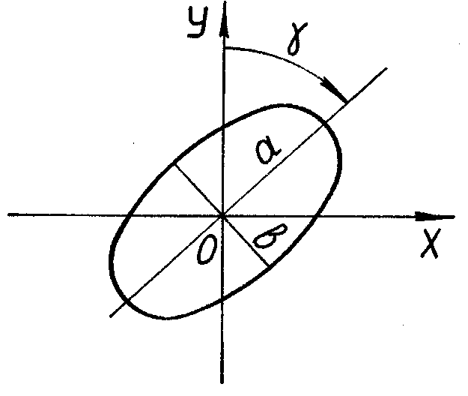

Рисунок 3.9

Поляризационной характеристикой называется зависимость ЭДС на клеммах приемной антенны линейной поляризации, принимающей излучение рассматриваемой антенны, от угла ее поворота в картинной плоскости.

Поляризационная характеристика, в свою очередь, описывается тремя параметрами:

коэффициентом эллиптичности

 (2.11)

(при круговой поляризации , при линейной – ); углом наклона большой оси эллипса  к оси  выбранной системы координат; направлением вращения вектора .

Для удобства количественного учета последнего параметра принято считать, что при правом вращении , положителен, а при левом – отрицателен.

### Диапазонность антенн

Кроме рассмотренных выше параметров, к основным относится диапазон рабочих частот, который представляет собой участок спектра электромагнитных колебаний, в пределах которого какой-либо параметр (параметры) антенны остается не ниже заданного. Чаще всего в качестве такого параметра выступают либо КНД, либо ширина диаграммы направленности.

Если полоса пропускания оказывается меньше 10 % от средней рабочей частоты, антенна считается узкополосной, во всех остальных случаях – широкополосной. При проектировании диапазон рабочих частот выбирается таким, чтобы обеспечивалась эффективная перестройка рабочих частот в заданных пределах.

Следует учитывать характерную особенность, заключающуюся в том, что с увеличением полосы рабочих частот антенны возникают затруднения в ее согласовании с волноводной системой.

## Методы измерения основных параметров антенн

### Дальняя зона антенны. Особенности поля антенны в дальней зоне

Решение большинства задач, связанных с нахождением напряженности поля, создаваемого антенной, оказывается чрезвычайно трудным. Однако эти решения существенно упрощаются, если точка наблюдения находится в дальней зоне по отношению к антенне. В реальных условиях РЛС обычно обнаруживают и сопровождают воздушные цели, находящиеся глубоко в пределах дальней зоны, поэтому такое ограничение в получениях решений вполне оправдано.

Под дальней зоной будем понимать область пространства, в которой все лучи, идущие в точку  от различных участков антенны, можно считать параллельными.

Рассмотрим ситуацию, когда имеется передающая и приемная антенны  и  (рис. 3.10). От передающей антенны на приемную падает сферическая волна. В результате этого приемная антенна возбуждается несинфазно и мощность принятого сигнала на ее выходе окажется существенно меньше той, которая на нее падает.

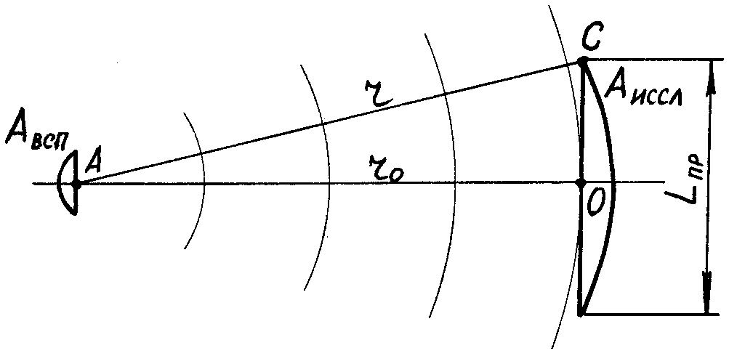

Рисунок 3.10

Для устранения этого недостатка необходимо увеличить расстояние между антеннами. Тогда разность фаз между центром и краями антенны окажется меньшей. Требуется определить расстояние между антеннами, при котором этой разностью фаз можно пренебречь.

Определим фазы падающей волны в точках  и .

 (3.25)

Для их сравнения вычислим расстояние  до точки , учитывая, что 



Разложив это выражение в ряд и, ограничившись его двумя первыми членами, получим

 (3.26)

С учетом выражений (3.25) и (3.26) найдем разность фаз падающей волны в точках  и 



Для достижения высокой точности измерений следует стремиться к уменьшению величины .

Практика экспериментальных исследований показала, что ошибки не превышают 2 % от измеряемой величины, если . Тогда

  (3.27)

Например, если =30 *см*, =3 *см*, минимальное расстояние между антеннами должно быть не меньше, чем =6 *м*.

Рассмотрим произвольную передающую антенну, представляющую собой систему тонких проводников с заданными токами , находящихся в некотором объеме  (рис. 3.11).

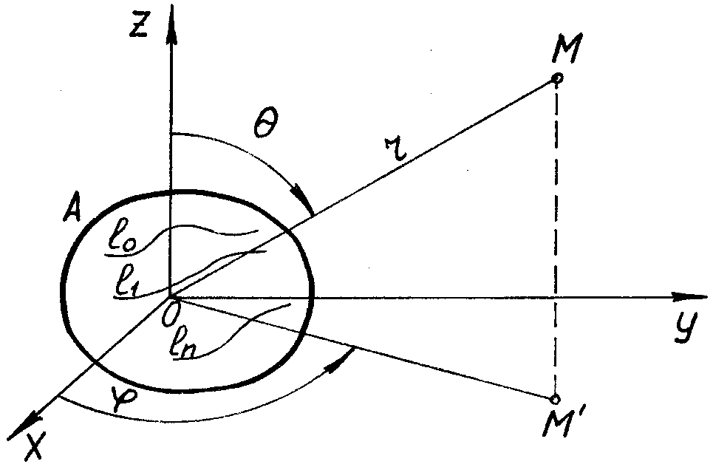

Рисунок 3.11

Поле такой антенны можно определить, используя общее решение уравнений Максвелла для вектора Герца или векторного потенциала, после чего перейти к векторам  и . Однако существует и более простой метод, при котором следует мысленно «разделить» каждый из проводников на элементарные участки длиной много меньше , (на элементарные вибраторы). При этом суммарную напряженность поля антенны вычисляют, используя принцип суперпозиции, т. е. суммируя поля всех элементарных вибраторов



Для упрощения решения поставленной задачи целесообразно найти напряженность поля, создаваемого антенной в точке , находящейся на большом удалении – в дальней зоне.

Можно показать, что вектор напряженности электрического поля, создаваемого всеми элементарными вибраторами, равен

 (3.28)

где  – комплексные амплитуды токов в элементарных вибраторах;  – радиус-вектор, направленный от начала системы координат к -му вибратору;  – углы и орты сферических систем координат, связанных с элементарными вибраторами;  – орт, определяющий направление радиус-вектора от -го вибратора к точке ;  – длина вибратора;  – расстояние от начала координат до точки .

Входящая в выражение (3.28) сумма зависит от распределения токов в антенне, ее геометрии, описываемой векторами , и направления на точку наблюдения, характеризуемого углами  и . В то же время она не зависит от расстояния .

Зависимость напряженности поля от расстояния имеет вид такой же, как и для сферической волны, о чем свидетельствует наличие в выражении (3.28) множителя



Таким образом, поле, создаваемое любой антенной в дальней зоне, удобно представить в виде

 (3.29)

где

 (3.30)

Из формул (3.28), (3.29) и (3.30) следует ряд важных для практики выводов.

1. Наличие в выражении (3.29) множителя  указывает на то, что излучаемая волна сферическая с фазовым центром в точке расположения антенны. Ее амплитуда убывает обратно пропорционально пройденному расстоянию.

2. Поскольку каждый из элементарных вибраторов, входящих в состав антенны, создает поле, векторы  и  которого перпендикулярны друг другу и направлению распространения, суммарное поле всей антенны также будет иметь поперечный характер в дальней зоне (рис. 3.12).

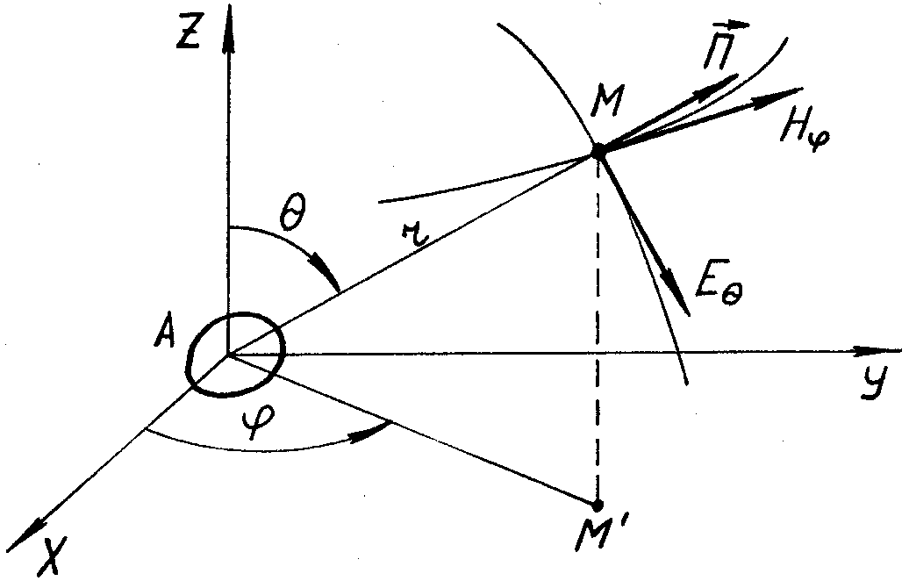

Рисунок 3.12

3. Характер изменения поля в пространстве при фиксированном значении  определяется функцией , называемой векторной комплексной характеристикой направленности. Поскольку она не является величиной постоянной, антенна излучает в разных направлениях волны с различными амплитудами. В этом проявляются ее направленные свойства.

### Методы определения диаграммы направленности антенны. Метод неподвижной антенны. Метод вращающейся антенны

Для определения диаграммы направленности используется экспериментальная установка, в состав которой должны входить следующие элементы: генератор СВЧ, волномер, исследуемая и вспомогательная антенны, преобразователь, поворотное устройство (рис. 3.13).

Исследуемая антенна может работать в режиме передачи или приема. В целях обеспечения скрытности целесообразнее использовать режим приема. Измеряется величина принятых сигналов, как правило, на низкой частоте, поэтому в приемном канале используется преобразователь (детекторная секция).

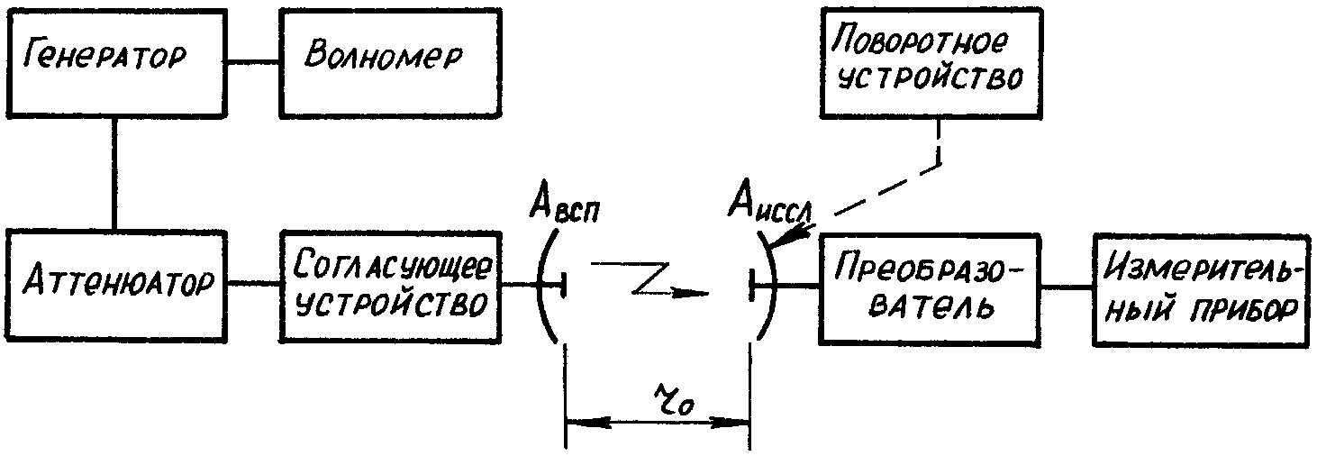

Рисунок 3.13

Расстояние между исследуемой и вспомогательной антеннами устанавливается таким, чтобы антенны находились в дальней зоне друг относительно друга.

, (3.31)

где  – наибольший размер раскрыва антенны.

Например, если =30 см, =3 см, минимальное расстояние между антеннами должно быть не меньше, чем =6 м.

С помощью описанной экспериментальной установки возможно измерение характеристики направленности или методом неподвижной исследуемой антенны, или методом вращающейся исследуемой антенны. Поэтому существует несколько вариантов проведения измерений. Например, если исследуемая антенна работает на излучение, то при первом методе она неподвижна, а индикатор поля (приемник) вместе со вспомогательной антенной перемещается вокруг нее по дуге окружности. При этом, в ряде заранее намеченных точек пространства (например, через 1, 2, 5° и т. д.), фиксируются значения углов взаимного расположения антенн и мощность принятого сигнала. На основании полученных данных строится диаграмма направленности по мощности или напряженности.

В том случае, когда исследуемая антенна работает на прием, то она остается неподвижной, а вокруг нее по дуге окружности перемещается хорошо стабилизированный генератор СВЧ вместе со вспомогательной антенной.

При использовании второго метода, если исследуемая антенна установлена на поворотном устройстве и работает на передачу, она поочередно разворачивается на заранее заданные углы, при этом индикатор поля, вместе со вспомогательной антенной, остается неподвижным и с его помощью фиксируется мощность принимаемого сигнала.

Если исследуемая антенна работает на прием, к ней подключается преобразователь (приемник) и, в процессе ее разворота на заданные углы, фиксируются значения принятой мощности. Вспомогательная антенна, вместе с генератором СВЧ, остается неподвижной.

### Поляризационная характеристика антенны и методы ее определения

Для определения поляризационной характеристики используется экспериментальная установка, аналогичная той, которая применялась при исследовании характеристики направленности (рис. 3.13). Отличие состоит в том, что поворотное устройство должно обеспечивать вращение приемной антенны в картинной плоскости (перпендикулярной направлению распространения) в пределах от 0 до 360°.

Для проведения измерений необходимо добиться соосности антенн. После этого вспомогательная антенна, имеющая линейную поляризацию, последовательно разворачивается на заданные углы (например, 0, 5, 10° и т. д.) в картинной плоскости. При этом фиксируются значения принятой мощности и вычисляется напряженность поля .

Измерения проводятся в пределах от 0 до 360°. На основании полученных экспериментальных данных строится поляризационная характеристика антенны в полярной системе координат.

В зависимости от вида поляризации характеристика имеет соответствующую форму (рис. 3.14). Следует обратить внимание на то, что при линейной поляризации вместо предполагаемого отрезка прямей линии получается характеристика в ферме «восьмерки». Это связано с там, что при совпадении плоскостей поляризации наблюдается максимум принимаемого вспомогательной антенной сигнала (). При развороте ее в картинной плоскости на некоторый угол она также будет принимать сигнал, но с меньшей амплитудой (). Полное отсутствие сигнала будет наблюдаться только при .

Таким образом, признаком линейной поляризации является наличие «нулевых» направлений на поляризационной характеристике.

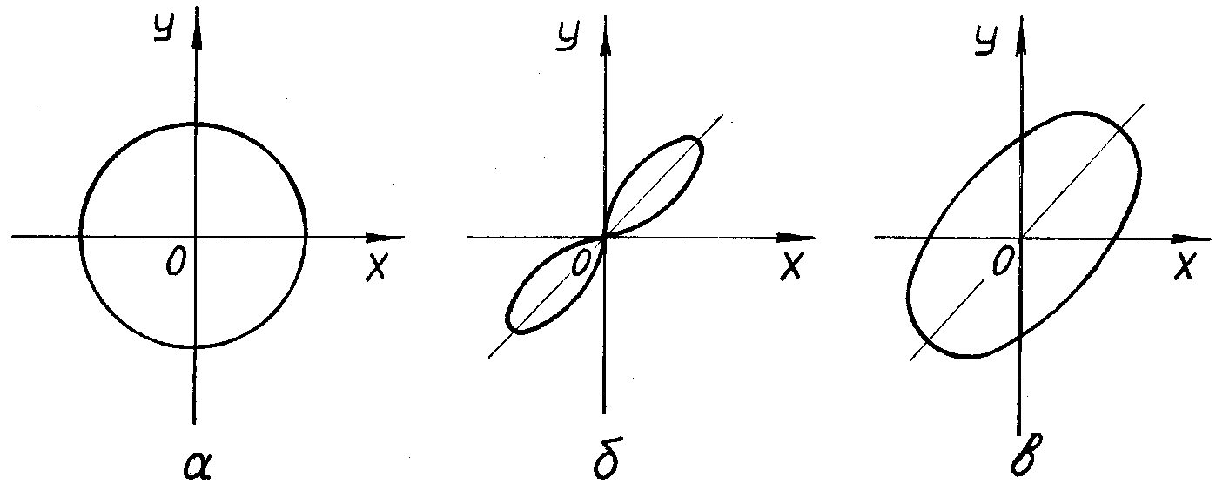

Рисунок 3.14

### Измерение коэффициента усиления антенны методом двух идентичных антенн и методом плоского экрана

Коэффициент усиления антенны экспериментально измеряется различными методами, среди которых наибольшее распространение получили методы: двух идентичных антенн и плоского экрана.

При использовании первого метода применяется установка (рис. 3.15), в состав которой входят две идентичные антенны, одна из которых через измеритель излучаемой мощности и согласующее устройство подключается к генератору, другая – к измерителю принимаемой мощности. Расстояние между антеннами выбирается так, чтобы они находились относительно друг друга в дальней зоне ().

В процессе эксперимента измеряются излучаемая  и принимаемая  мощности, которые можно выразить аналитически. В частности, излучаемая мощность ненаправленной антенны вычисляется с помощью произведения . Если антенна обладает направленностью, для достижения такого же эффекта потребуется мощность, в  раз меньшая



или

 (3.32)

где  – напряженность электрического поля, созданная в точке стояния приемной антенны.

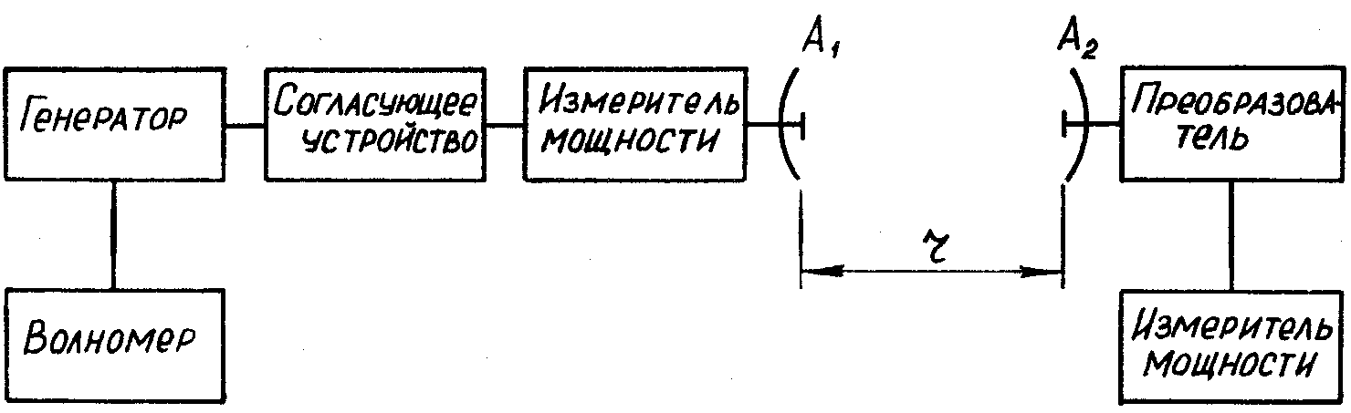

Рисунок 3.15

Принимаемая мощность может быть вычислена через плотность потока мощности, приходящей ко второй антенне, и ее эффективную площадь .

 (3.33)

Учитывая, что



выражение (3.33) перепишем в виде

 (3.34)

В полученных формулах (3.33) и (3.34) величины  и  представляют собой напряженности излученной и принятой волны в точке стояния приемной антенны. Поскольку излученная волна, достигшая приемной антенны, является одновременно и принимаемой . Если из уравнений (3.33) и (3.34) выразить эти величины и приравнять между собой, то получим окончательное выражение:

 (3.35)

Таким образом, после измерения мощностей  и , по формуле (3.35) вычисляется коэффициент усиления исследуемых антенн.

Второй метод – метод плоского экрана, реализуется с помощью экспериментальной установки, включающей в себя одну исследуемую антенну и плоский проводящий экран (рис. 3.16). Расстояние до него выбирается произвольно, но таким образом, чтобы экран перекрывал телесный угол, занимаемый главным лепестком диаграммы направленности. По существу, этот метод является разновидностью метода двух идентичных антенн, рассмотренного выше. Различие заключается лишь в том, что вместо реальной второй антенны мощность  принимается исследуемой антенной после отражения от плоского экрана. В результате в питающем антенну волноводе возникает режим смешанных волн.

Коэффициент усиления вычисляется с помощью формулы (3.35). В этом случае в нее вместо расстояния между антеннами подставляется удвоенное расстояние до экрана (рис. 3.16):

 (3.36)

Учитывая квадратичный характер соотношения между мощностями и соответствующими им напряженностями, запишем:

 (3.37)

Подставляя эту формулу в уравнение (3.36), получим окончательное выражение для расчета коэффициента усиления антенны

 (3.38)

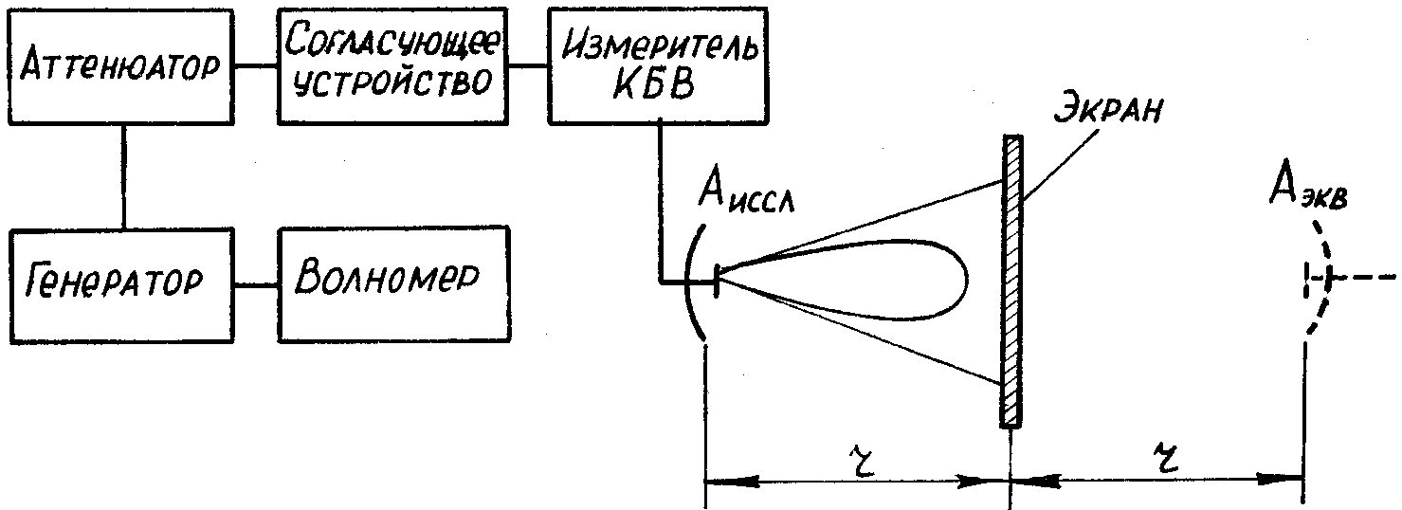

Рисунок 3.16

Из приведенных рассуждений следует, что для экспериментального определения коэффициента усиления необходимо произвести измерения в следующем порядке:

1. Согласовать антенну с генератором при отсутствии экрана ().

2. Установить металлический экран на произвольном расстоянии таким образом, чтобы он был перпендикулярен направлению распространения волны и перекрывал телесный угол, занимаемый главным лепестком диаграммы направленности антенны.

3. Измерить коэффициент бегущей волны в волноводе, питающем антенну при наличии экрана.

4. Коэффициент усиления рассчитать по формуле (3.38).

При использовании метода плоского экрана может быть допущена ошибка в измерении  за счет многократного отражения волн от экрана и антенны. Поэтому необходимо проводить четное количество повторных измерений при различных , изменяющихся на , и вычислять средние значения  и  по формулам:



которые затем подставляются в выражение (3.38).